**Vstupní a výstupní zařízení počítačů**

**Klávesnice**

Slouží jako základní vstupní periferní zařízení počítače.

Jejím úkolem je umožnit uživateli komunikovat s počítačem, konkrétně zadávat alfanumerické a speciální znaky představující příkazy nebo data v textové podobě.

Je organizována jako pole spínačů, které jsou zapojeny do matice. Signály z jednotlivých řádků a sloupců této matice jsou zasílány do mikrořadiče klávesnice. Mikrořadič je osazen přímo v klávesnici a interpretuje signály pomocí svého zabudovaného programu (firmware).

**Princip**

Po stisku klávesy mikrořadič klávesnice určí, který z bodů mřížky je vodivý a na základě toho určí stisknutou klávesu. Každé klávese odpovídá určitý snímací kód, který je odeslán do počítače.

Procesor klávesnice také vyhodnocuje dobu stisku klávesy a rozpoznává stisk několika kláves současně.

Klávesnice komunikuje s počítačem pomocí standardizovaného rozhraní, umožňující vysílání a příjem dat po paketech.

Funkce opakovaného psaní – podrží-li se nějaká klávesa stisknutá déle, začne se příslušný znak generovat opakovaně (autorepeat).

*Ve Windows je možno nastavit prodlevu, rychlost opakování znaku, rychlost blikání kurzoru a jazyk.

**Rozhraní**

PS/2 – vyznačuje se fialovou barvou, 1 – Data klávesnice, 2 – nic, 3 – zem, 4 – napětí, 5 – hodiny, 6 – nic, štít - zem

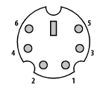

AT – podobný PS/2, starší, ale má jen 5 pinů (takže jedno nic je pryč) a nemá štít

USB – musí je podporovat bios, aby se třeba pomocí klávesnice v něm daly změnit parametry

Bluetooth – počítač musí obsahovat bluetooth přijímač nebo se dá přidat do USB

**Parametry**

druh pohybu spínače, síla působení na klávesu, životnost spínačů, rozložení klávesnic (qwerty, qwertz), odezva klávesy, napájení, rozhraní připojení, posvícení

**Druhy**

**Mechanické**

Hlavním prvkem těchto kláves je mechanický spínač, který po sepnutí způsobí chvilkové sepnutí kontaktů. K návratu stisknuté klávesy do původního stavu slouží návratový mechanismus, který se skládá z pružiny a svorky a způsobuje odpor klávesy proti stisku.

Výhoda: dlouhá životnost spínačů (40M+) to je způsobeno samočistícími vlastnostmi kontaktů.

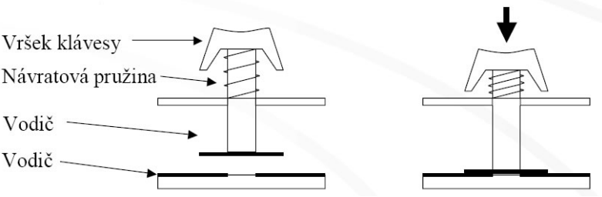

**mechanické s pěnovým prvkem**

Charakteristickým prvkem těchto kláves je pružný pěnový prvek připevněný ke kolíku klávesy. Na spodní části pěnového prvku je vodivá fólie, která po dotyku desky s tištěnými spoji uzavře elektrický obvod. Návrat klávesy je stejné jako u mechanické.

Tento typ klávesnic se v dnešní době již téměř nepoužívá. Důvodem je tichý a nejistý stisk klávesy. Dalším problémem je i častá koroze na desce s tištěnými spoji tak na vodivé fólii.

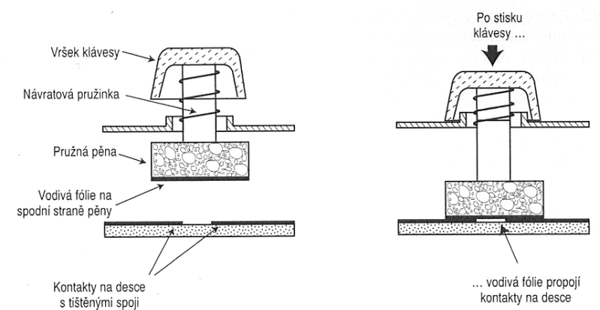

**mechanické s gumovou membránou**

návratová pružina a pěnový prvek nahrazeny gumovou (obvykle silikonovou) membránou, na které se nacházejí vypouklá místa, na spodní straně je bodový uhlíkový kontakt Při stisku klávesy kolík stlačí uhlíkový kontakt dolů na desku s tištěnými spoji a tím propojí elektrické pole. Po uvolnění klávesy se gumová membrána sama vrátí do původního stavu.

Výhody: jednoduchá technologie (není přítomna pružina), bodový uhlíkový kontakt je odolný vůči korozi, membrána je v jednom kuse (brání průniku nečistot na desku s plošnými spoji)

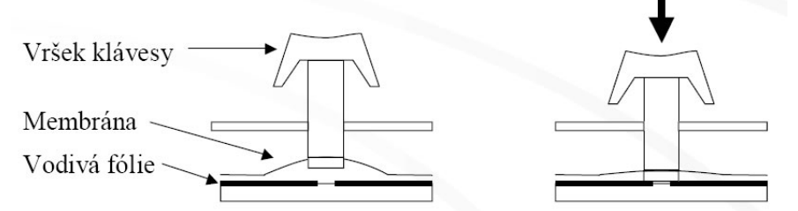

**Membránové**

podobné mechanickým s gumovou membránou. Na rozdíl od nich ale nejsou od sebe jednotlivé klávesy odděleny, ale jsou spojeny další membránou (obvykle silikonem).

Výhoda: velice odolné proti zanesení nečistot, odolné proti korozi.

Nevýhodou je slabý odpor při stisku klávesy.

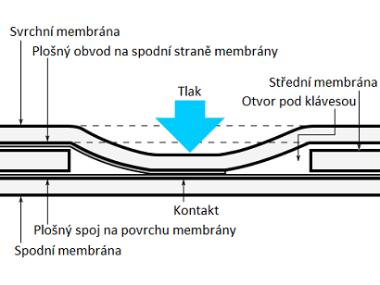

**Další**: klávesy s kapacitními spínač, laserová (virtuální), magnetická

**Nové technologie:** Mechanické, ale místo nárazů vodičů je přerušení laseru tělem klávesy (rychlejší), optické – levely zmáčknutí klávesy (uplatnění ve hrách, pomalé chození atd…)

**Myš**

Myš zjednodušuje ovládání grafického uživatelského rozhraní.

Převádí pohyb ruky na pohyb kurzoru.

Pohybuje se po ose X a Y.

**Druhy**

**Mechanická**

Pro snímání polohy je využita gumová kulička.

Výhody: Nepotřebuje nasvěcování povrchu.

Nevýhody: Nepřesnost, Nedojde k pohybu kurzoru, pokud nemá kontakt s plochou, snadno se znečistí

Klikání tlačítek je mechanické, když klikne tak se sepne obvod a do počítače se vyšle signál

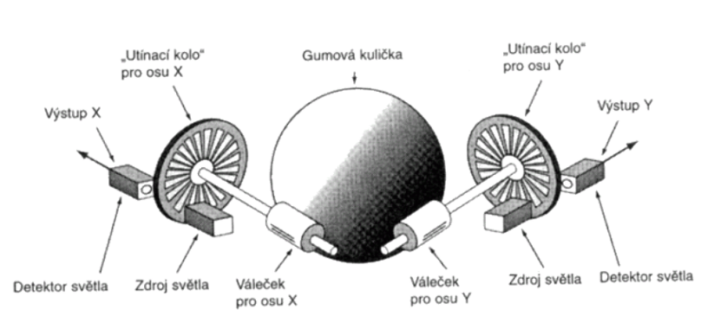

**Optická**

Pohyb kurzoru pomocí porovnávání obrázku pomocí kamery myši (fotodiody), která dělá několik set obrázku za sekundu (100+ (herní 2000-6000)), které porovná a podle toho určí jakým směrem X a Y se myš vydala.

Používá se nasvěcováni povrchu (většinou červené nebo UV světlo, které lidské oko nevidí), protože jinak by bez světla by fotka byla černá

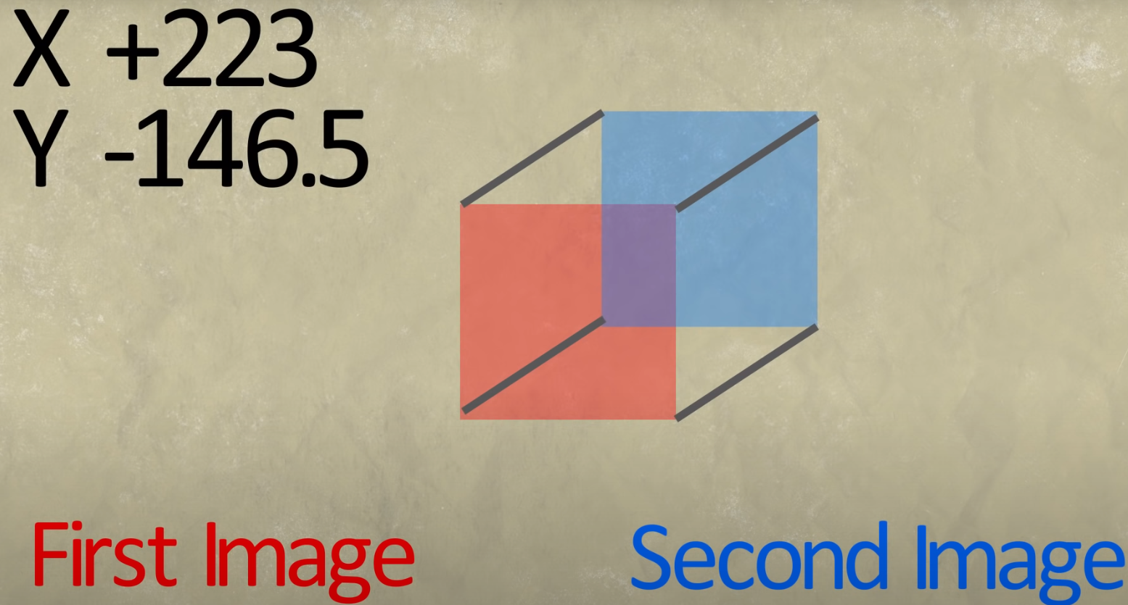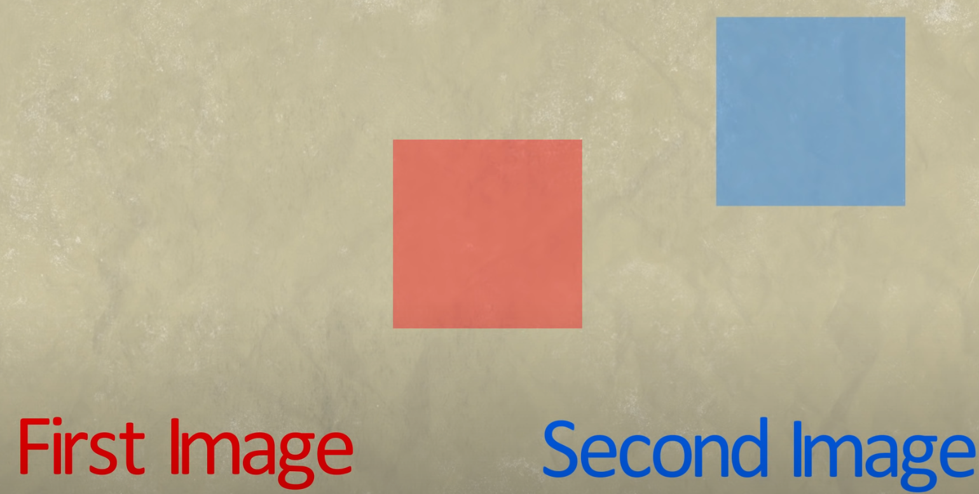

Při malém počtu fotek za sekundu, může dojít k tomu, že nedokáže obrázek s dalším porovnat a kurzor zůstane stát.

Také záleží na rozlišení fotky. Také bývá více LED diod k osvětlení.

Fotky se neukládají.

**Laserová**

Podobná optické. K nasvěcováni využívá laser.

**BlueTrack** – od Microsoftu

4 silnější LED diody, mění režimy snímání podle materiálu

**Laserová vs optická** – optická je přesnější, laserová může být třeba na povrchu skla (optická by s ním měla problémy), optická by měla mít podložku.

Optické spínače jsou lepší než mechanické

Mechanický

Kvůli otřesu při kliknutí, naražení do obvodu. Proto řídicí jednotka myši otřesy uzná jako jeden klik.

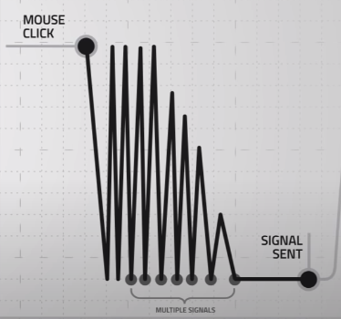 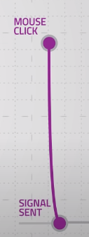

Optický

Těleso spínače zakrývá laser, který při přerušení vyšle signál do počítače. Vydrží více kliknutí

**Parametry**

DPI, typ senzoru, rozhraní, účel (herní, kancelářská podle toho design myši), rozměry, hmotnost, počet tlačítek (programovacích)

**Rozhraní:** PS/2 (zelené), USB, Bluetooth

**TouchPad**

Běžně používaný u notebooků.

Jeho účelem je pohybovat kurzorem po obrazovce podle pohybů uživatelova prstu. Jde o náhradu za počítačovou myš.

Většinou pracují na principu snímání elektrické kapacity prstu nebo kapacity mezi senzory.

Kapacitní senzory obvykle leží podél horizontální a vertikální osy touchpadu. Poloha prstu je pak zjištěna ze vzorků kapacity z těchto senzorů. To je důvod, proč touchpad nereaguje na špičku tužky nebo dokonce na prst s rukavicí.

U touchpadu se většinou nachází levé a pravé tlačítko

Pro externí touchpady jsou použitá PS/2 (zelené), USB rozhraní

**Parametry:** Velikost

**Dotykový displej**

dokáže detekovat přítomnost a místo doteku na zobrazovací ploše.

Dotyk je umožněn pomocí prstu nebo stylusu.

**Jejich výhody:**

Lepší možnost interakce přímo s tím, co je zobrazeno, než nepřímá interakce pomocí kurzoru ovládaného myší nebo touchpadem.

Možnost ovládání bez nutnosti držet v ruce jakékoliv zprostředkující zařízení.

**V technologiích obrazovky se používají komponenty:**

Dotykový senzor

Senzor má elektrický proud nebo signál a dotyk obrazovky způsobí změnu signálu. Tato změna se používá k určení polohy dotyku obrazovky.

Ovladač

Mezi dotykový senzor a počítač bude připojen ovladač. Bere informace ze snímače a překládá je pro porozumění PC. Řadič určuje, jaký typ připojení je zapotřebí.

Software ovladač

Umožňuje počítačům a dotykovým obrazovkám spolupracovat. Říká operačnímu systému, jak komunikovat s informacemi dotykové události, které jsou odesílány z ovladače.

**Technologie**: Rezistivní, Povrchová akustická vlna (SAW), Kapacitní, Infračervené záření, Optické zobrazování, Disperzní signál, Rozpoznání akustického pulzu

**Parametry:** Rozlišení, poměr stran, odezva, velikost

**Rozhraní:** DisplayPort, HDMI, VGA, USB, Wi-fi

**Herní konzole**

**Joystick**

používá dvě nebo tři osy pro pohyb

Joystick je v zásadě nakonfigurován tak, že pohyb páky doleva nebo doprava zaznamenává pohyb po ose X a pohyb nahoru a dolů zaznamenává pohyb po ose Y.

V případě tříosých joysticků kroucení páky vlevo nebo vpravo signalizuje pohyb po ose Z. Použitelný pro letecké simulátory (X,Y,Z = klonění, klopení a zatáčení).

**Gamepad**

Obsahuje 2 joysticky a další tlačítka (většinou 4 ze zadu, na povrchu 4 a šipky plus menu atd..)

**Volant**

Používá se pro závodní hry

**Rozhraní:** USB, Bluetooth

**Data projektory**

Dataprojektor je zobrazovací zařízení umožňující zprostředkovat obraz z počítače na plátno nebo zeď.

**DLP (Digital Light Processing)**

Hlavní část je čip DMD (Digital Micromirror Device), který obsahuje tisíce zrcátek mikroskopických rozměrů, každé ze zrcátek zastupuje jeden odrazový bod (pixel).

V dražších projektorech této technologie jsou 3 čipy, každý pracuje pouze s jednou barevnou složkou (RGB).

Mikroskopická zrcátka na čipech DMD se dokáží naklánět o přibližně 10°.

Zdrojem světla je lampa. Světlo prochází přes optickou čočku a dopadne na rotující barevný kotouč, který světlo obarví. Na kotouči jsou 3 RGB barvy a jedná průhledná část pro zvýšení jasu.

Pohyb kotouče a zrcadel na čipu je velmi přesně synchronizován.

Ceny 10K – 60K

**Výhody:** vysoké kontrasty, kvalitní obraz

<https://www.youtube.com/watch?v=CI0cwk25CAs&ab_channel=MikhailEfremov>

**LED (Light Emitting Diode)**

Stejný jako DLP, místo lampy jsou LED diody, a díky tomu nižší spotřeba, ale zase míň svítěj.

**LCD (Liquid Crystal Display)**

Hlavní části jsou dichroická zrcadla a LCD panely. Hlavní výhodou dichroického zrcadla je schopnost odrážet a propouštět světlo v závislosti na jeho vlnové délce.

U těchto projektorů je zdrojem světla výkonná lampa, která je schopna vytvořit intenzivní světlo s ideálním barevným tónem.

Světlo z lampy dopadne na první zrcadlo, to propustí červenou složku a odrazí zbylé světlo. Následuje opakování u zelené a modré. Odražené paprsky světla pokračují do přiděleného LCD panelu (funguje jako světelný filtr), z nichž každý tvoří jednu barvu RGB schématu. Po průchodu optickým hranolem jsou svazky světla opět spojeny do jednoho a procházejí objektivem ven z projektoru.

**Výhody:** Lépe zobrazují barvy než DLP.

**Nevýhody:** Stárnutí (vypálení LCD panelů) tím také časem klesá kvalita zobrazení

Ceny 2K – 20K

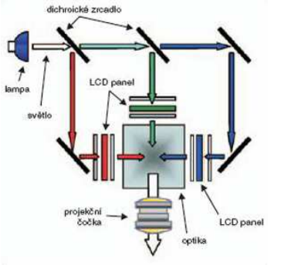

**LCoS (Liquid Crystal on Semiconductor)**

Kombinace DLP a LCD, čip je složený z tekutých krystalů místo ze zrcátek. Ceny 100K – 2M

**Parametry:** Rozlišení, formát obrazu, jas, kontrast, Funkce KEYSTONE (když se zobrazuje na plochu ze strany, tak tato funkce přepočítá obraz aby byl stejně vysoký), rozhraní, váha, reproduktor (může být)

**Rozhraní:** HDMI, DVI, Komponentní video (3 kabely (jas, červená, modra a zelená se dopočítá)), SCART (video i zvuk jako HDMI)

**Skenery**

Skener je vstupní periferní zařízení sloužící k převodu textu a grafiky (2D i 3D) z tištěné do elektronické podoby.

Bez ohledu na výchozí typ souboru, jsou skenované dokumenty přeneseny do počítače jako rastrové obrázky.

Je několik druhů skenovacích zařízení, ale jsou převážně na stejném principu

**Princip**

Motor pohybuje zdrojem světla (výbojkou) podél stránky předlohy. Tím je obrazová předloha po postupně osvětlována, světlé plochy odrážejí světlo více než tmavé.

Odražené světlo je optickou soustavou skeneru nasměrováno na CCD čip (Charged Coupled Device – nábojově vázaná struktura), který převede světlo na elektrické impulzy. Ty jsou předány na ADC (Analog-to-Digital Converte).

Digitální data jsou zpracována grafickým čipem a přenesena do počítače.

Snímání barevného obrazu je možno realizovat třemi způsoby

* předloha se snímá třikrát a to vždy s jiným barevným filtrem (RGB), ze třech obrazů se skládá jeden výsledný
* předloha se snímá jedenkrát, ale každá řádka je osvětlena postupně třikrát za sebou přes tři barevné filtry
* skener obsahuje tři snímače CCD, předloha je osvětlena jednou, odražené světlo se optickým hranolem rozkládá na tři, každé z nich dopadá na vlastní CCD čip.

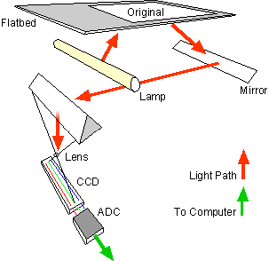

Je několik druhů jejich aplikování: Ruční (uživatel ho drží v ruce a jezdí s ním po papíře), Stolní (ten v tiskárně), Skener pro čárový kód

**3D**

Laserové 3D skenovací systémy umožňují určování prostorových souřadnic snímaného objektu.

Naskenovaný objekt může být příslušným softwarem zobrazen jako seskupení bodů, z něhož lze vytvořit 3D model, který lze jakkoli upravovat a dotvářet v CAD grafickém systému.

Projektor nasvítí model a kamera zachytí odražené světlo, díky úhlu u projektoru, který je 90 s světlem od projektoru a kamerou se dá vypočítat vzdálenost.

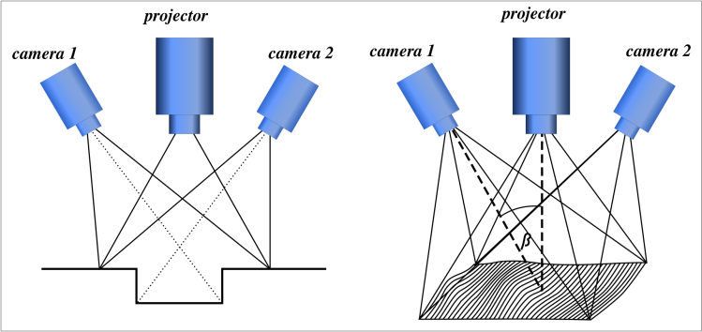

<https://www.youtube.com/watch?v=p33qxgdEwVc&ab_channel=RangeVision3DScanners>

**Parametry:** rozlišení skenerů (DPI, dělí se na optické – hardware, interpolované – dopočítání pixelů), barevná hloubka, barevný (je i černobílý), formát, rychlost snímání, rozhraní (USB, starší LPT)